Nota de imprensa

A Accor e o Grupo Corinthia lançam uma colaboração estratégica para integrar os hotéis Verdi na Handwritten Collection
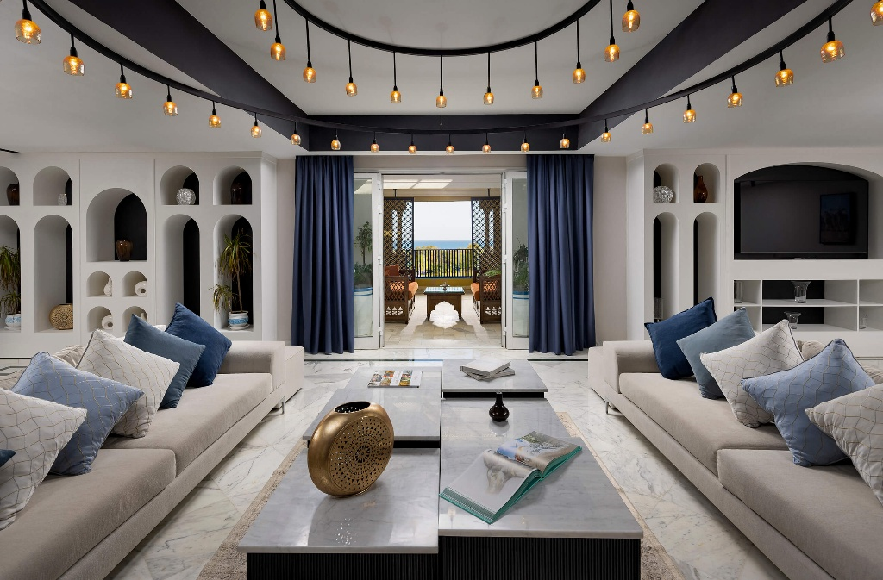
Verdi Tunis Beach Resort

Floriana, Malta, 28 de Outubro de 2026 – A Accor, um dos principais grupos hoteleiros a nível mundial, e o Grupo Corinthia, uma conceituada empresa de hotelaria e investimento imobiliário que opera sob a denominação IHI plc, anunciam hoje a assinatura de um acordo para integrar a Verdi Hotels na marca Handwritten Collection. No âmbito desta colaboração, cinco hotéis Verdi em Portugal, Malta, e na Tunísia passarão a integrar a marca Handwritten Collection, no âmbito de um acordo de franquia a partir de novembro de 2026, estando previstos mais dois estabelecimentos na Hungria e na República Checa.

A Verdi Hotels foi lançada pela IHI plc em 2024 como uma plataforma de gestão distinta no segmento de gama alta, operando de forma independente da marca Corinthia, que se posiciona no setor hoteleiro de luxo. Através desta nova colaboração, a plataforma de gestão da Verdi irá beneficiar da distribuição global, do marketing e dos programas de fidelização da Accor, reforçando ainda mais o seu desempenho e as suas capacidades operacionais.

Concebida para reunir hotéis independentes e com carácter, a Handwritten Collection apresenta estabelecimentos que se distinguem pela sua forte personalidade e pela genuína hospitalidade dos seus anfitriões. Desde o seu lançamento em 2023, a marca cresceu rapidamente para mais de 50 hotéis cuidadosamente selecionados em 22 países, com mais 58 hotéis em fase de desenvolvimento em todo o mundo. Combinando a individualidade da hospitalidade independente com a escala, o poder de distribuição e a plataforma de crescimento da Accor, a marca foi concebida para criar valor a longo prazo para proprietários e investidores.

Simon Naudi, CEO do Grupo Corinthia, afirmou: “É com grande satisfação que anunciamos esta parceria estratégica com a Accor. Embora o nosso foco no crescimento global da marca Corinthia se mantenha inabalável e totalmente independente, o desenvolvimento da nossa segunda marca, Verdi, irá agora beneficiar do vasto alcance de marketing global da Accor e da força da sua Handwritten Collection.”

Paul Pisani, Presidente da Verdi Hotels, acrescentou: “Estamos muito entusiasmados com esta nova parceria, que irá acrescentar valor aos nossos hotéis Verdi e dar-nos a oportunidade de expandir a marca para novos e entusiasmantes destinos.”

Philippe Bijaoui, Chief Development Officer, das marcas Premium, Midscale e Economy para a Accor na Europa e Norte de África, comentou: "Esta parceria estratégica com a Verdi Hotels marca um passo importante na nossa ambição de crescimento contínuo. Ao combinar a força da plataforma de gestão da Verdi Hotels com a distribuição, o programa de fidelização e o ecossistema de marcas da Accor pretendemos abrir novas oportunidades, acelerar o crescimento e criar valor sustentável para ambas as partes."

Os primeiros hotéis da cadeia Verdi Hotels a integrar a Handwritten Collections incluem:

Verdi Santarém, Portugal - O hotel está situado na histórica cidade de Santarém, a norte de Lisboa, e é um ponto de partida ideal para descobrir a região do Ribatejo, em Portugal. O estabelecimento está localizado num destino conhecido pelo seu património cultural, pelas tradições locais, contando com a facilidade de acesso a outros destinos em Portugal.

Verdi Gżira Promenade, Malta - Localizado na zona ribeirinha do porto de Marsamxett, em Malta, o Verdi Gżira Promenade situa-se ao longo do animado passeio marítimo de Gżira e de uma próspera zona comercial. O hotel tem fácil acesso aos principais bairros de negócios e lazer de Malta, tornando-o uma base conveniente tanto para viajantes em negócios como em lazer.

Verdi St. George's Bay Marina, Malta - Situado na Baía de St. George, em St Julian's, o estabelecimento goza de uma localização privilegiada à beira-mar, com vista para uma das baías mais conhecidas de Malta. O hotel está situado perto de animadas zonas de restauração, entretenimento e comércio, oferecendo simultaneamente acesso direto à costa do Mediterrâneo.

Verdi Dragonara (anteriormente Vivaldi Hotel), Malta — O Verdi Dragonara tem vista para o promontório de Dragonara em direção ao mar aberto, onde a costa se torna rochosa e o ritmo de vida abranda. Situa-se logo a seguir às ruas mais movimentadas de St Julian’s, permitindo que os clientes desfrutem de um ambiente mais tranquilo e permaneçam próximos dos locais de restauração, lazer e negócios da cidade. Anteriormente conhecido como Vivaldi Hotel, o Verdi Dragonara abre um novo capítulo na presença da Verdi Hotels em Malta.

Verdi Tunis Beach Resort, Tunísia – Situado nas margens das Côtes de Carthage, o resort fica ao longo da costa mediterrânica, a uma curta distância da capital tunisina. A propriedade combina as comodidades de um resort com a proximidade às atrações culturais da região.

###

Sobre a Handwritten Collection

A Handwritten Collection, lançada em 2023, reúne hotéis com carácter que refletem a história, a personalidade e as paixões das pessoas que deles cuidam. Cada estabelecimento oferece um ambiente distinto, onde a ligação humana e a individualidade moldam as estadias dos viajantes que procuram mais do que apenas alojamento. Com uma presença cada vez maior e 50 hotéis em 22 países em todo o mundo, a Handwritten Collection continua a expandir-se para novos destinos. A Handwritten Collection faz parte da Accor, um grupo hoteleiro líder mundial, que conta com mais de 5.800 estabelecimentos em mais de 110 países, e é uma marca participante do ALL Accor, uma plataforma de reservas e um programa de fidelização que proporciona acesso a uma ampla variedade de recompensas, serviços e experiências.

handwrittencollection.com | all.com | group.accor.com

Sobre a Verdi Hotels
Fundada no verão de 2024, a Verdi Hotels é uma marca independente de hotéis de luxo com foco na experiência do cliente e na ligação à comunidade local. Cada estabelecimento Verdi Hotels reflete o carácter do seu bairro, desde o mercado matinal ao fundo da rua até aos artesãos e produtores locais, permitindo aos clientes descobrir o local tal como os habitantes locais o conhecem. Com a sustentabilidade e a adaptabilidade no centro da sua forma de operar, a Verdi Hotels cria estadias que se ajustam a cada cliente e convida todos os visitantes a estabelecer uma ligação personalizada. Atualmente, a Verdi Hotels opera sete estabelecimentos na Europa e no Norte de África.

verdihotels.com

Sobre a Accor
A Accor é um grupo hoteleiro líder mundial que oferece estadias e experiências em mais de 110 países, com mais de 5.800 hotéis e resorts, 10.000 bares e restaurantes, instalações de bem-estar e espaços de trabalho flexíveis. O Grupo possui um dos ecossistemas hoteleiros mais diversificados do setor, abrangendo cerca de 45 marcas hoteleiras, desde o segmento de luxo ao económico, bem como a marca Lifestyle com a Ennismore. A ALL Accor, plataforma de reservas e programa de fidelização, concretiza a promessa da Accor durante e para além da estadia no hotel e proporciona aos seus membros acesso a experiências únicas. A Accor está empenhada em promover ações positivas através da ética empresarial, do turismo responsável, da sustentabilidade ambiental, do envolvimento com a comunidade, da diversidade e da inclusão. A missão da Accor reflete-se no propósito do Grupo: Ser pioneira na arte da hospitalidade responsável, ligando culturas, com um cuidado sincero. Fundada em 1967, a Accor SA tem sede em França. Incluído no índice CAC 40, o Grupo está cotado na Bolsa de Valores Euronext Paris (código ISIN: FR0000120404) e no mercado OTC (Símbolo: ACCYY) nos Estados Unidos. Para mais informações, visite group.accor.com ou siga-nos no X, Facebook, LinkedIn, Instagram and TikTok.

P&R

P. Porque é que a Verdi Hotels se junta à Handwritten Collection?
R. Esta colaboração combina a força da plataforma de gestão da Verdi Hotels com as capacidades globais de distribuição, fidelização e marketing da Accor. Ao integrar a Handwritten Collection, os hotéis Verdi participantes beneficiarão de uma maior visibilidade internacional, mantendo a sua identidade própria.

P. Esta colaboração envolve algum hotel da marca Corinthia?

R. A colaboração com a Accor aplica-se apenas à marca Verdi Hotels. A marca Corinthia permanecerá totalmente independente e inalterada.

P. Que hotéis estão incluídos na fase inicial?
R. A primeira fase inclui os hotéis Verdi em Portugal, Malta e na Tunísia, que deverão integrar a Handwritten Collection a partir de novembro de 2026, ao abrigo de acordos de franquia. Estão a ser exploradas novas oportunidades noutros mercados europeus.

P. O que é a Handwritten Collection?
R. A Handwritten Collection é uma coleção de hotéis com personalidade própria, criados à medida, que refletem a história autêntica de cada hotel. Reúne estabelecimentos com espírito independente, proporcionando-lhes simultaneamente acesso ao ecossistema global de distribuição, marketing e fidelização da Accor. Os proprietários beneficiam assim da escala de um grupo hoteleiro global, ao mesmo tempo que se preserva a identidade única de cada hotel.

Contactos de Imprensa

Sara López Morosetti – sara.lopezmorosetti@accor.com
Accor PR & Media Relations Manager – Mediterranean Countries

Sergat – prensa@sergat.com
Agência de comunicação

